**Московский государственный технический**

**университет им. Н.Э. Баумана**

Факультет «Информатика, системы управления и искусственный интеллект»

Кафедра ИУ5 «Системы обработки информации и управления»

Отчет по домашнему заданию на тему

## «**Веб приложение для знакомств с использованием алгоритмов искусственного интеллекта**»

по дисциплине

«Парадигмы и конструкции языков программирования»

|  |  |  |
| --- | --- | --- |
| Выполнила: |  | Проверил: |
| Команда ДетDOM 3.0 группы  ИУ5-32Б: |  | преподаватель каф. ИУ5 |
| Старкин А.А.  Яковлев С.А.  Поляков Л.С.  Фролов И.О. |  | Гапанюк Ю.Е. |
| Подпись и дата: |  | Подпись и дата: |

Москва, 2024

### **Причина выбора темы проекта**

Перед командами была поставлена цель разработать веб приложение, в которое можно было бы внедрить нейросеть, написанную самим участниками.

Одним из первых вариантов у нашей команды стало приложение Ternura, что являлось бы аналогом для тиндера, ушедшего из РФ.

***Цель работы –*** осуществить разработку программного продукта «**Ternura**» – клиент-серверного приложения, предназначенного для поиска людей по интересам, основываясь личных предпочтениях пользователя.

***Актуальность выполнения проекта.*** Одной из главный идей, что делает наш проект уникальным является возможность подтягивать данные с приложений активности, и отображать такие данные как пульс (при диалоге с человеком), реальную дневную активность (при подборе анкет), а также женские циклы, чтобы лучше понимать базовое настроение потенциального партнера (на основе этого мы могли бы также предлагать продукты партнеров, будь то цветы или же сладости).

***Целевая аудитория разрабатываемого проекта:*** молодое поколение

***Анализ имеющихся программных продуктов*** показал, что приложений для знакомств, обладающих базовых функционалом бесчисленное множество, но ни одно из них не использует весь тот функционал, что подразумевается нашим приложением и был описан в пункте про актуальность.

### **Методы и средства разработки**

Разработка проекта осуществлена в соответствии с выполнением следующих **этапов**:

1. Анализ потенциальных возможностей нейросетей;
2. Составление MVP проекта;
3. Первичное проектирование архитектуры приложения;
4. Разработка дизайна графического интерфейса;
5. Разработка приложения (серверной части и фронтенд части);
6. Тестирование и отладка с последующим исправлением возникающих ошибок;

Разработка ведётся с использованием системы контроля версий **git**, репозитории проекта расположены на **github:**

<https://github.com/Benzogang-Tape/Ternura>

**Используемые технологии**

##### ***Серверная часть***

В качестве языков для написания серверной (backend) части проекта выбраны языки программирования «**Go**» и «**NodeJS**».

На NodeJS был написан микросервис авторизации пользователя.

На Go была написана нейросеть для анализа коэффициентов анкет.

Поскольку данный проект на начальном этапе не предполагает больших объемов данных, в качестве СУБД для хранения всех данных приложения на сервере выбрана **MongoDB** в силу простоты её настройки и управления. В дальнейшем, по мере роста нагрузки и объемов данных, СУБД будет изменена.

Для изолированного запуска приложения используется **docker.**

**Frontend**

Для создания веб интерфейса для всего функционала приложения использовался React в связи с его простотой, скоростью развертки и универсальности для разных платформ. Впоследствии стоит перевести проект на полноценное приложение, например на React Native.

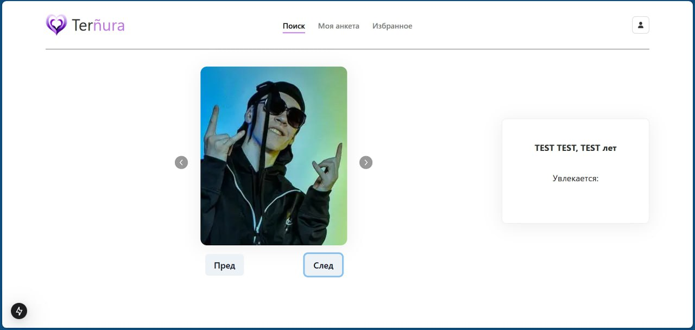

### **Описание разработанного решения**

Разработанное решение состоит из двух программных продуктов: backend-сервера и мобильного клиента (Android).

Разработанный сервис предоставляет следующую ***функциональность:***

* Добавление кота, содержащегося в приюте (постояльца)
* Редактирование данных о постояльце
* Удаление постояльца
* Получение списка постояльцев, находящихся в приюте
* Сортировка списка постояльцев, поиск в нем
* Добавление опекунов к постояльцам, редактирование информации о них

Для запуска сервиса ***необходимо:***

1. Скачать исходный̆ код из репозиториев, ссылки на которые приведены выше.
2. Запустить локально серверную часть в соответствии с инструкциями.
3. Запустить локальный frontend.

**Перспективы развития**

Предполагаемое ***расширение функциональности сервиса:***

* Добавление авторизации через Google или другие соц.сети ;
* Добавление возможности использовать данные из большего числа приложений активности
* Добавление возможности отслеживать “люди рядом”.

***При дальнейшем развитии проекта планируется:***

* Улучшение безопасности сервиса;
* Переработка дизайна мобильного клиента;
* Развертка backend на сервере;
* Создание мобильного клиента (iOS).